翘板摇床技术参数
型号：YC(Q)-100
产品概述
翘板摇床广泛应用于考马斯蓝染色和脱色时的震荡摇晃，电泳凝胶的固定，硝酸银染色时的固定、染色、显影等。电泳转以后，纤维素膜的进一步处理。如分子杂交、抗原抗体的染色，并可用于细胞培养和细胞膜转移。实验室样品瓶，如培养皿三角瓶和培养瓶都可以放在上面摇摆。
产品特点
- 不锈钢托盘、天然橡胶平台：耐酸碱、不变形、易清洗、防溢漏；
- 实时转速显示和定时显示：方便直观，可设定为不定时连续运转；
- 采用曲臂轴承旋转：牢固，无磨损，适合长时间使用；
- 外形简洁美观人性化设计：超小型设计，节约实验室有限空间；
- 可选择双层托盘或单层托盘：可选择双层托盘或单层托盘；
- 采用步进电机噪音低：营造安静和谐的实验。
技术参数
- 型号：YC(Q)-100
- 转速范围：10-100rpm
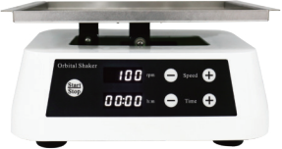
- 振幅：上下25mm（10°)
- 定时范围：1min~99h59min
- 最大载量：5.0kg
- 托盘尺寸（LxW）：300x220mm
- 熔断器：250V,1A,φ5X20
- 输入电源：AC100~230V,50/60Hz
- 功率：50W
- 外形尺寸：W290mm×D260mm×H150mm
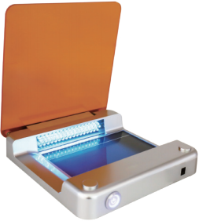
- 净重：4.8kg

